

ГОСУДАРСТВЕННАЯ ИНСПЕКЦИЯ ПО МАЛОМЕРНЫМ СУДАМ
МИНИСТЕРСТВА РОССИЙСКОЙ ФЕДЕРАЦИИ ПО ДЕЛАМ ГРАЖДАНСКОЙ ОБОРОНЫ, ЧРЕЗВЫЧАЙНЫМ СИТУАЦИЯМ И ЛИКВИДАЦИИ ПОСЛЕДСТВИЙ СТИХИЙНЫХ БЕДСТВИЙ ПО ТЮМЕНСКОЙ ОБЛАСТИ

П А М Я Т К А

ПРАВИЛА ПОВЕДЕНИЯ НА ВОДЕ

Тюмень, 2017

МЕРЫ БЕЗОПАСНОСТИ ПРИ КУПАНИИ

При наступлении теплых солнечных дней люди стремятся к воде. В это время надо быть особенно внимательными.

Следует запомнить следующие правила:

- купаться лучше утром или вечером, когда солнце греет, но нет опасности перегрева. Температура воды должна быть не ниже 17 — 19°. Плавать в воде можно не более 20 мин, причем это время должно увеличиваться постепенно, с 3 — 5 мин. Нельзя доводить себя до озноба, при переохлаждении могут возникнуть судороги, произойти остановка дыхания, потеря сознания. Лучше искупаться несколько раз по 15 — 20 мин, а в перерывах поиграть в подвижные игры: волейбол, бадминтон;
- не входить, не прыгать в воду после длительного пребывания на солнце. Периферические сосуды сильно расширены для большей теплоотдачи. При охлаждении в воде наступает резкое рефлекторное сокращение мышц, что влечет за собой остановку дыхания;
- не входить в воду в состоянии алкогольного опьянения. Алкоголь блокирует сосудосужающий и сосудорасширяющий центр в головном мозге;
- если нет поблизости оборудованного пляжа, надо выбрать безопасное для купания место с твердым песчаным не засоренным дном, постепенным уклоном. В воду входить осторожно, никогда не прыгать в местах, не оборудованных специально;
- не заплывать далеко, т.к. можно не рассчитать своих сил. Почувствовав усталость, не надо теряться и стремиться, как можно быстрее доплыть до берега. Нужно «отдыхать» на воде, для этого обязательно научитесь плавать на спине. Перевернувшись на спину и поддерживая себя на поверхности легкими движениями рук и ног, вы сможете отдохнуть;
- если захватило течением, не пытайтесь с ним бороться. Надо плыть вниз по течению, постепенно, под небольшим углом, приближаясь к берегу;
- не теряться, даже если попали в водоворот. Необходимо набрать побольше воздуха в легкие, погрузиться в воду и, сделав сильный рывок в сторону, всплыть;
- в водоемах с большим количеством водорослей надо стараться плыть у самой поверхности воды, не задевая растения, не делая резких движений. Если все же руки или ноги спутываются стеблями, необходимо сделать остановку (принять положение «поплавка», «всплывания») и освободиться от них;
- не плавать на надувных матрацах, автомобильных камерах и надувных игрушках. Ветром или течением их может отнести очень далеко от берега, а волной — захлестнуть, из них может выйти воздух, и они потеряют плавучесть.

Купание с маской, трубкой и ластами требует особой осторожности:

- нельзя плавать с трубкой при сильном волнении. Плавать надо только вдоль берега и обязательно под постоянным наблюдением, чтобы вовремя могли придти на помощь;
- не допускать грубых шалостей в воде: подплывать под купающихся, хватать их за ноги, «топить», подавать ложные сигналы о помощи и т.п.;
- не оставлять у воды малышей, они могут оступиться и упасть, захлебнуться водой иди попасть в яму;
- не заплывать за ограничительные знаки, т.к. они ограничивают акваторию с проверенным дном, определенной глубиной, там гарантировано отсутствие водоворотов и т.д. Не надо отплывать далеко от берега или переплывать водоем на спор. Доказать свое умение плавать можно, проплыв несколько раз одну и ту же дистанцию вблизи берега;
- не подплывать к близко проходящим судам, лодкам и катерам.

МЕРЫ БЕЗОПАСНОСТИ ПРИ КУПАНИИ ДЕТЕЙ

Взрослые обязаны не допускать:

- одиночное купание детей без присмотра;
- купание в не установленных местах;
- катание на неприспособленных для этого средствах, предметах.

Участки водоемов для купания детей лучше выбирать с пологим песчаным берегом. Дно должно иметь постепенный уклон до глубины 1,5 м., без ям, уступов, водорослей, коряг, острых камней.
На участке для купания и обучения плаванию детей дошкольного и младшего школьного возраста оборудуется специальное место («лягушатник», с глубиной не более 0,7 м), которое ограждается забором из штакетника или обносится линией поплавков на тросах.
На водоемах с глубиной до 1,5 м разрешается купаться детям с 12 лет и старше и только хорошо умеющим плавать. Это место ограждается буйками.
Для купания детей во время походов, прогулок и экскурсий выбирается неглубокое место с пологим и чистым дном. Обязательно проводится обследование места купания хорошо плавающими взрослыми.

Все дети должны помнить правила:
- купаться только в специально отведенных местах;
- не подплывать к близко идущим судам, лодкам и катерам;
- не допускать шалостей на воде;
- не подавать ложных сигналов тревоги;
- не плавать на надувных матрацах, камерах, досках;
- не нырять в воду в незнакомых местах, с лодок, крутых берегов, причалов;
- не купаться в воде при температуре ниже +18ºС;
- не бросать в воду банки, стекло и другие предметы, опасные для купающихся;
- не кататься на самодельных плотах;
- купаться только в присутствии старших.

ОКАЗАНИЕ ПЕРВОЙ ПОМОЩИ
ПРИ ПЕРЕОХЛАЖДЕНИИ ОРГАНИЗМА.

Его основные причины — длительное нахождение в воде или даже кратковременное пребывание в ледяной воде. Реакция человека на переохлаждение определяется степенью адаптации организма к холоду.
Для его предупреждения при купании надо ограничивать время пребывания в воде и регулировать перерывы между заходами в воду.

Температура воды, ^{о}С | 20 | 17 | 14
Допустимое время пребывания в воде | 40 мин | 15 мин | купание не разрешается
Перерыв между заходами в воду | 1 ч | 1,5 ч | купание не разрешается

Данные рекомендации рассчитаны на здоровых и физически подготовленных людей, имеющих достаточную степень тренированности. Здоровых детей дошкольного возраста можно купать в открытых водоемах при температуре воды +23-24° С в течение 1 — 3 мин и не более 2-3 раза в день, т.к. слишком резкие и частые перепады температуры вредны для детского организма.
Здоровые дети школьного возраста могут начинать купание при температуре воды +20-21 °С. Причем увеличивать время пребывания в воде нужно постепенно, с З — 5 до 10 — 15 мин.
До озноба не должны купаться дети любого возраста.

При легкой степени переохлаждения появляются озноб, мышечная дрожь, общая слабость, трудность передвижения, бледность кожных покровов. Пострадавшего необходимо тепло одеть, напоить горячим чаем или кофе, заставить выполнить интенсивные физические упражнения. Дальнейшее купание в этот день прекращается.
Средняя степень переохлаждения характеризуется синюшностью губ и кожных покровов, ослаблением дыхания, пульс становится реже, появляется сонливость, утрачивается способность к самостоятельному передвижению.
При тяжелой степени переохлаждения появляются судороги, головокружение, возможна потеря сознания. Жизненные функции постепенно угасают.
При средней и тяжелой степени переохлаждения пострадавшего надо растереть шерстяной тканью, согреть под теплым душем (если его помещают в ванну, то температуру воды повышают постепенно, с 30 — 35°С до 40 — 42° С), сделать массаж всего тела. Потом тепло одеть, уложить в постель, согреть грелками. Согревание должно быть постепенным, чтобы не было резкого перепада температур.
МЕРЫ БЕЗОПАСНОСТИ НА ВОДОЕМАХ ЛЕТОМ

ЗАПОМНИ! Находясь у воды, никогда не забывай о Собственной безопасности и будь готов оказать помощь попавшему в беду.

плавать в незнакомом месте,  под мостами и у плотин  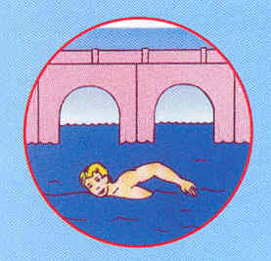 | нырять, не зная глубины  водоема и рельефа дна  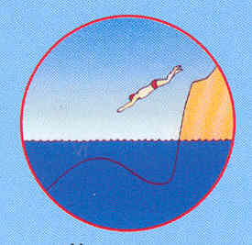
заплывать за буйки и ограждение  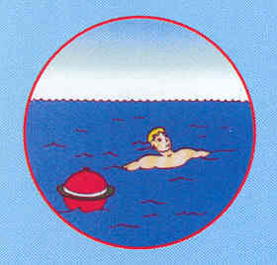 | приближаться к судам, плотам  и другим плавсредствам  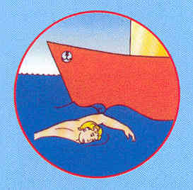
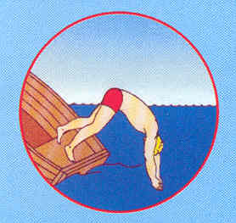  прыгать в воду с лодок, катеров, причалов | устраивать игры с захватом  частей тела  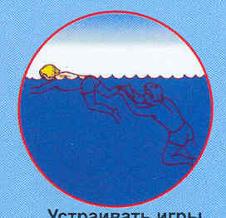

ПРИ ПОЛЬЗОВАНИИ ЛОДКОЙ НЕДОПУСТИМО:

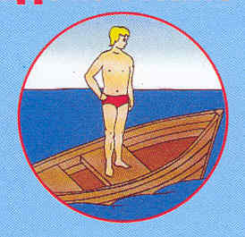  раскачивать лодку, вставать во весь рост, садиться на борт | 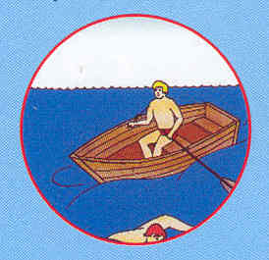  заплывать в места прохода судов, массового купания |   хвататься на ходу за ветки деревьев и другие предметы

Перед плаванием на лодке убедитесь:
- в исправности лодки;
- в наличии спасательных средств.

ЭТАПЫ ОКАЗАНИЯ ПОМОЩИ ПОСТРАДАВШЕМУ

Выделяют два этапа оказания помощи при утоплении:

Первый этап – это действия спасателя непосредственно в воде, когда утопающий еще в сознании, предпринимает активные действия и в состоянии самостоятельно держаться на поверхности. В этом случае есть реальная возможность не допустить трагедии и отделаться лишь легким испугом.

ЗАПОМНИ! Панический страх утопающего –
смертельная опасность для спасателя.

Правила приближения к утопающему:
- подплывать только сзади и лучше в ластах;
- захватывать за волосы или за ворот одежды;
- транспортировать на спине, придерживая его голову над водой.

Второй этап – действия спасателя на берегу. В том случае, когда из воды извлекают уже бездыханное тело и пострадавший находится без сознания, а зачастую и без признаков жизни, у спасателя, как правило, нет поблем с собственной безопасностью, но значительно снижаются шансы на спасение. Если человек пробыл под водой более 5-10 минут, его вряд ли удастся вернуть к жизни.

ЗАПОМНИ! На успех можно надеяться только при правильном оказании помощи, учитывая тип утопления

ПРИЕМЫ ЗАХВАТА УТОПАЮЩЕГО

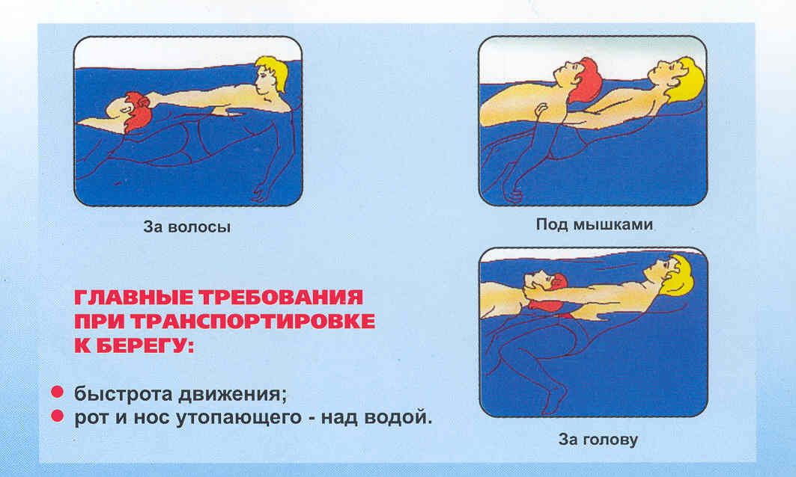

ГЛАВНЫЕ ТРЕБОВАНИЯ ПРИ ТРАСПОРТИРОВКЕ К БЕРЕГУ:

- быстрота движения;
- рот и нос утопающего – над водой.

ПРИЕМЫ САМОПОМОЩИ, ЕСЛИ СВЕЛО НОГУ

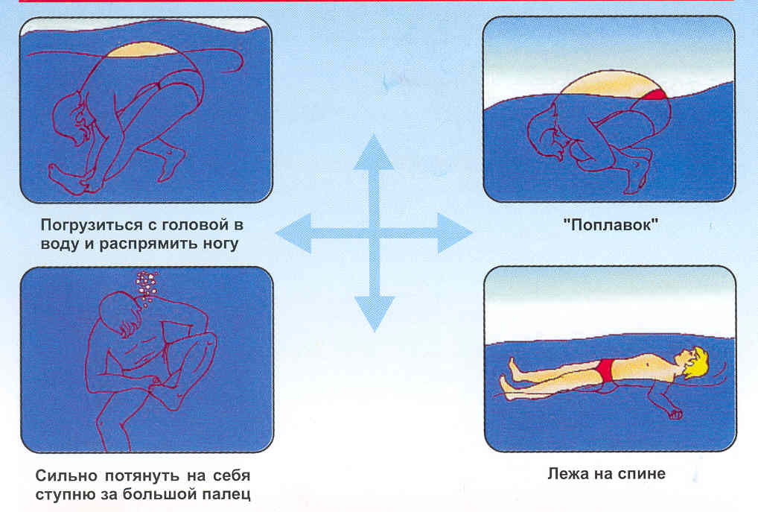

ПРИМЕНЕНИЕ СПАСАТЕЛЬНЫХ СРЕДСТВ

